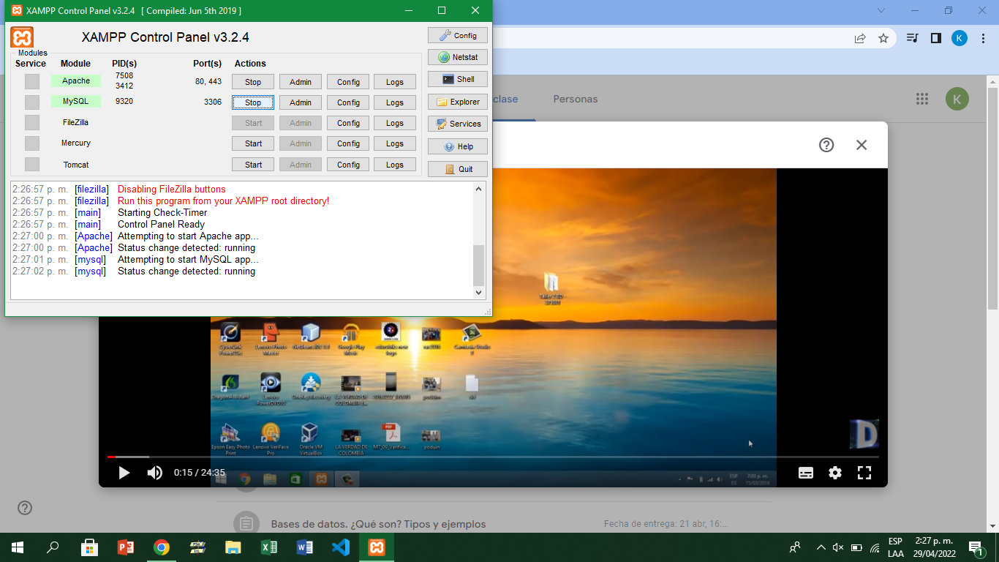

* Abrir el programa de Xampp y se activa el módulo de Apache y

MySQL.

* Se le da admin en el módulo de MySQL.
* 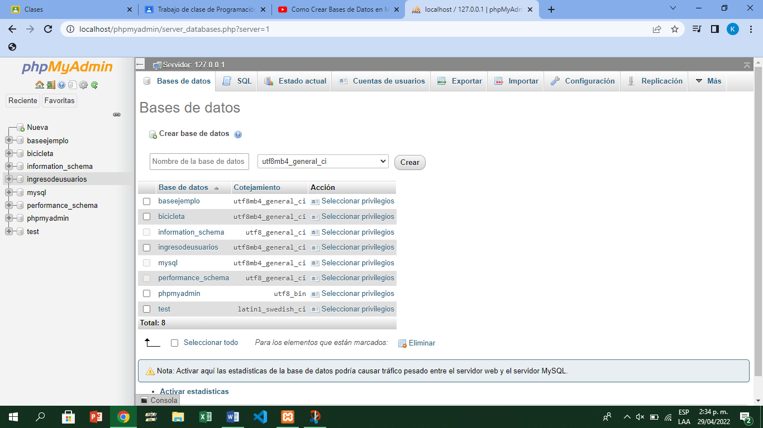Lo va a dirigir a localhost/phpMyAdmin
* Crear una carpeta nueva en donde vamos a introducir la base de datos.
* Crear una tabla
* Crear un id para las relaciones entre datos

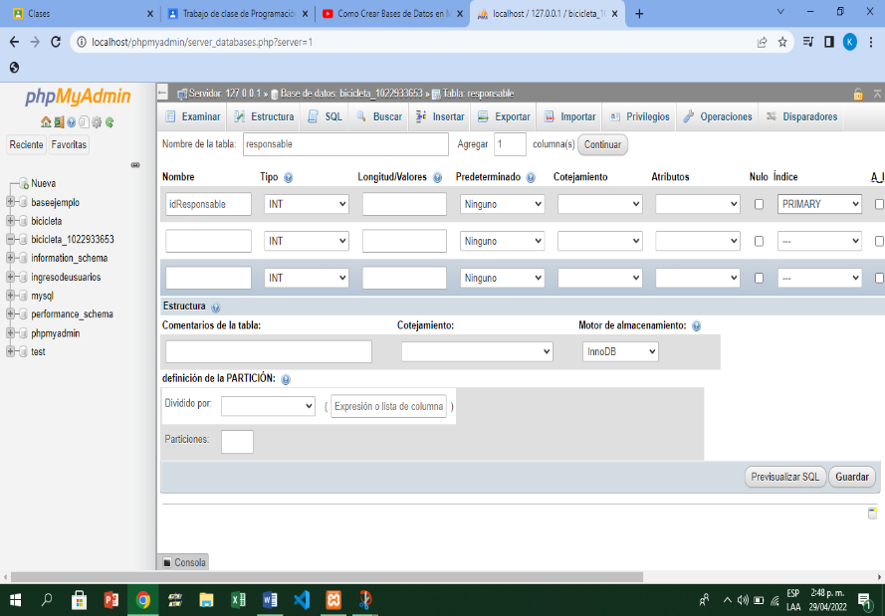

* Insertar nombre de los datos que se necesitan.

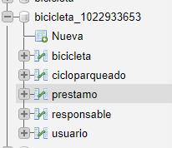

* Ya que se hace la base de datos con todas las tablas correspondientes se pasa a hacer una interfaz gráfica de cada una de las tablas.

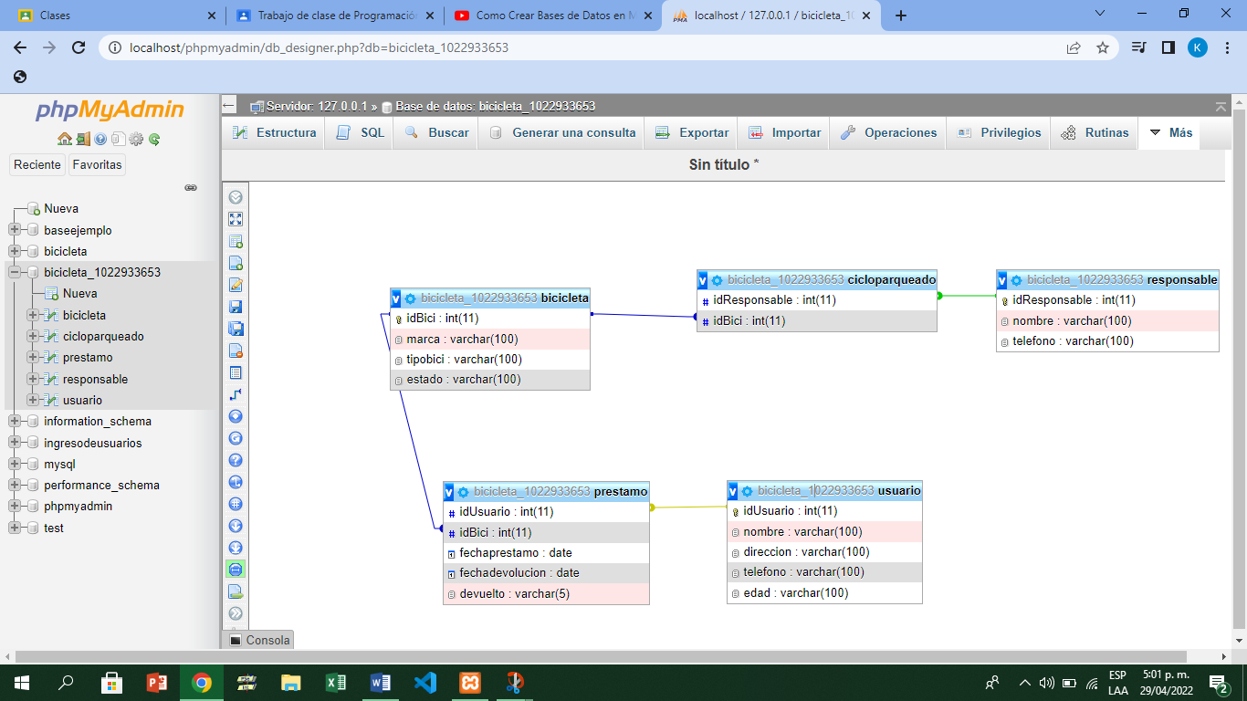

* En esta parte se relación las funciones.
* 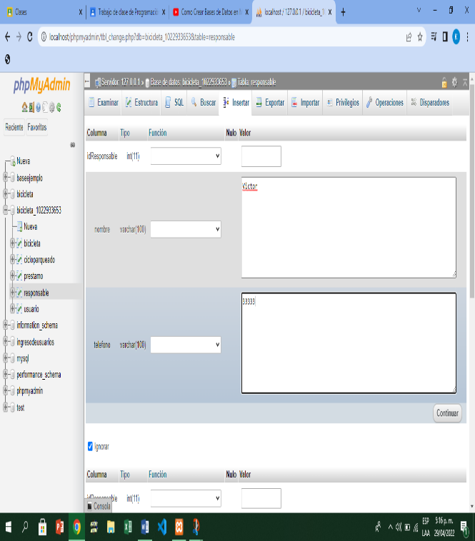Se crean varios usuarios

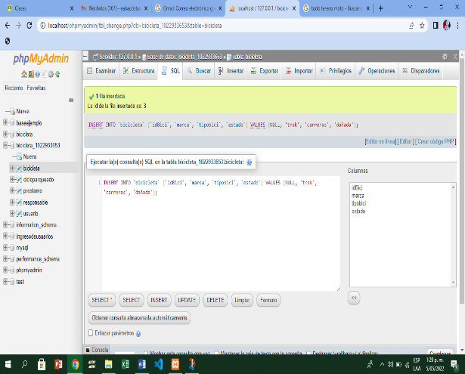

* Se guardan los datos que necesitemos

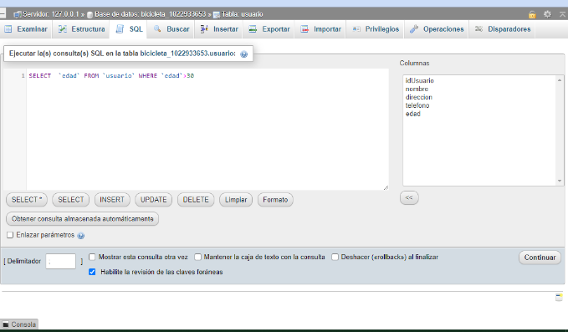

* Listar los datos responsables
* 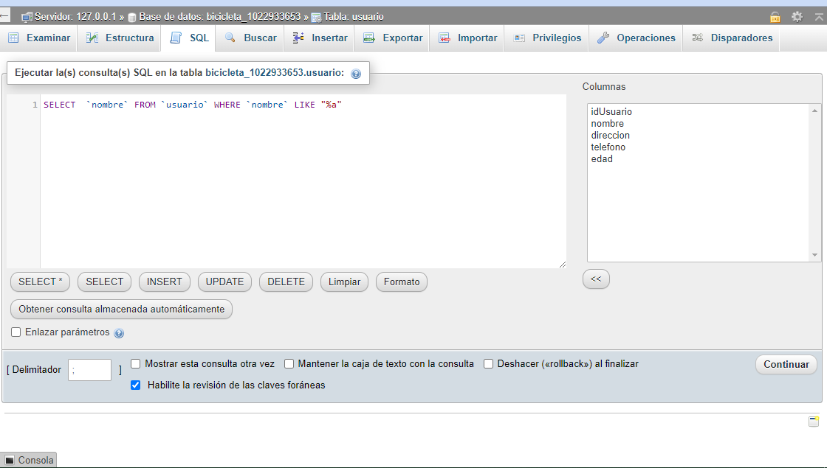Listar nombre que empiece con A

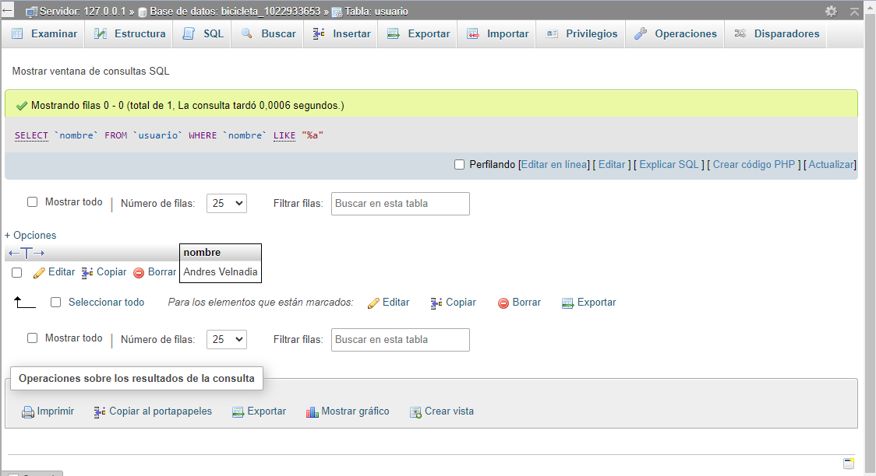

* Llama a los usuarios que empiezan con A
* 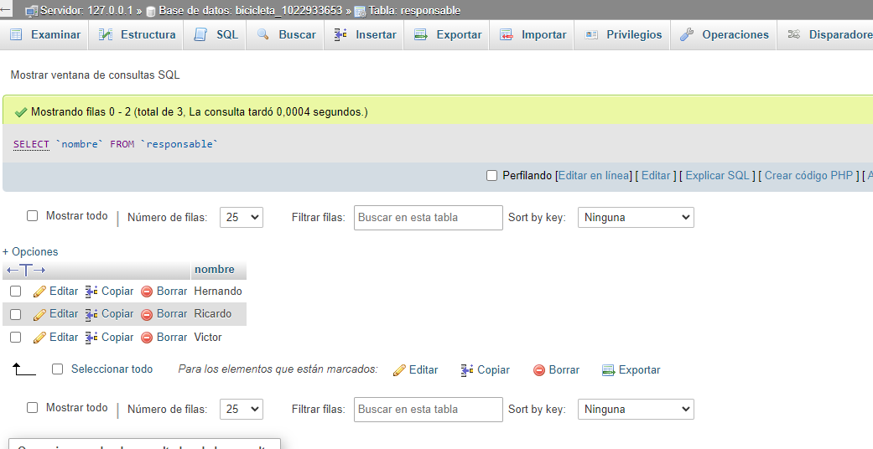Listar los usuarios responsables